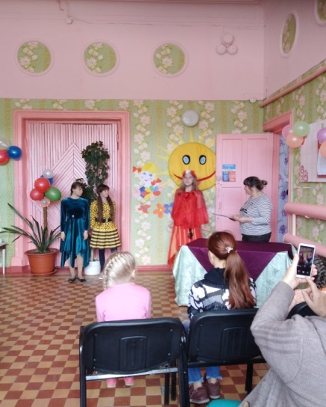
1 июня клуб села Холмушино провел праздник «День защиты детей».
Открытие праздника началось с театрализовано – игровой программы «Лето, солнце, сто фантазий!».
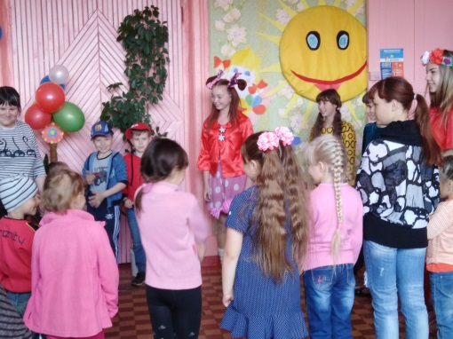
Открыли программу ведущие.
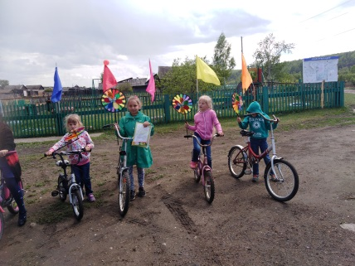
Дети дружными аплодисментами встретили лето, которое порадовало их своими конкурсами и веселым настроением.
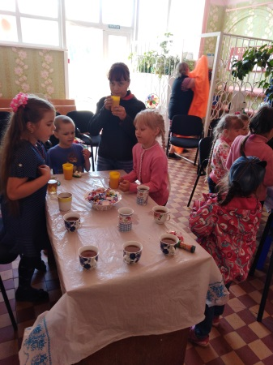
Выход Игринки внес свою изюминку. С помощью различных озорных игр дети смогли совершить «Прогулку в лес». Забавные конкурсы и игротанцы радовали детей. Все это вызвало весёлую атмосферу праздника.
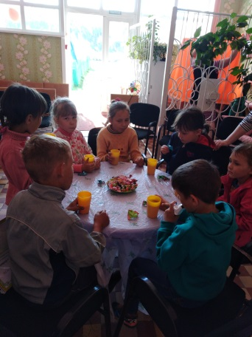
После чего была проведена спортивная программа «Мой веселый велосипед». Участники старались преодолеть дистанцию, все были награждены призами.
За участие в художественной самодеятельности и в выставках ребят наградили грамотами и благодарностями. Так же вручили благодарственное письмо предпринимателям Дейс Нине Валерьевне, Гупаловой Любовь Ивановне за оказание помощи в проведении праздника.
Завершился праздник чаепитием со сладостями, вкусным мороженым.

